Referat
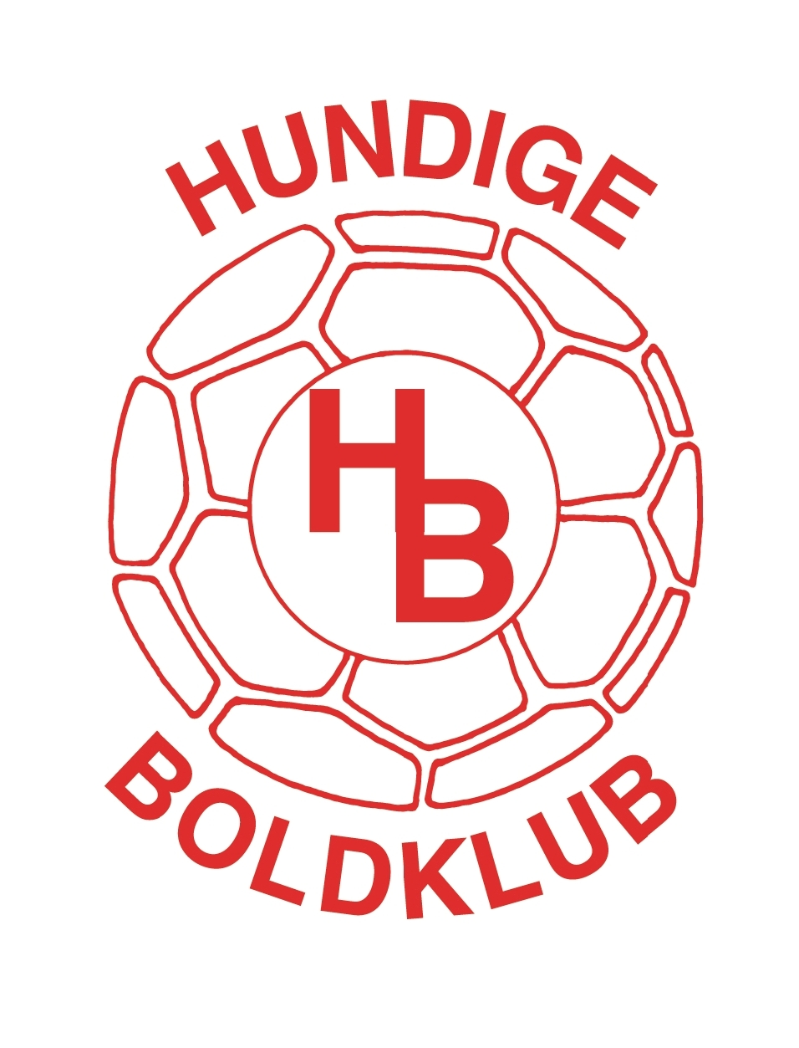
HUNDIGE BOLDKLUB

Mødeleder: Jan  Referent: Jan  Dato: Mandag den 30. august 2021 kl. 19.15 | Tilstedeværende: Jesper, Camilla, Bo, Anton, Berit, Peskho og Jan  Fraværende: Kaj og Henrik

Dagsordenpunkter | Konklusion | Ansvarlig | Deadline
- Godkendelse af referat fra den 19. maj | Henrik har meddelt han forventer at være deltager på møderne fremover, da hans aften arbejde afsluttes  31. august 2021 | Alle
- Seneste nyt  -Store Kampdage  -Børnestævner  -Vintertider  -Fodboldskole afslutning  -Hold fra andre klubber  -Privat køb af kampsæt  -Privat køb  træningsdragter | Kampe søndage er lagt så der er store Kampdag i det store hel være anden søndag evt med børnestævne  Vintertider er udsendt til alle hold. Med de mange nye tilmeldte hold og spillere, har det været svært, at få til at gå op  Vi var også i år begunstiget med flot vejr og skolen blev gennemført uden store udfordringer  Der har været et par forespørgsler fra hold fra andre klubber om at overgå til vores klub og vi fortalt det ikke er en beslutning vi ønsker at medvirke i.  Vi tilbyder nu kampsæt i privatkøb til ½ pris i en prøveperiode incl. ønsket navn på kamptrøjer, hvis alle på holdet ønsker at købe  Der er fortsat mulighed for køb af træningsdragt med stor rabat, hvis man kan samle nogle stykker fra holdet og bestille samlet. | Jan/Peskho
- Årshjul  -Ungdomsafslutning  -Tilmelding vinter  -Trænermøde | Dato er uafklaret men forventes at være lørdag den 30. oktober eller lørdag den 6. november  Med de mange aflyste kampe og lange køreture til udekampe, anbefales det også i år at aftale træningskampe med nærtliggende klubber.  Den 18. august blev der afholdt det første trænermøde i år, på grund af covid-19. Mødet blev gennemført med positivt feedback, fra mange trænere, der lover godt for den kommende tid. | Jan
- Status fra ungdom  -Status hold  -Børnehold/børneformand  -Ungdomshold  -Trænersituation | Der er rekord mange hold tilmeldt DBUs børnestævner i dette efterår  Alija fungerer som Børneformand for 3. og 5 mands holdene. Dvs til og med årgang 2012.  Årgang 2008 er fortsat den langt største årgang, hvor hold 1 dog er tilmeldt DBU turnering, en årgang højere i 11 mands.  Der har været en udfordring på årgang 2012 men det er løst pr nærværende. Gopi og Chako har overtaget træningen af hold 3 i årgang 2008. Tak for det. | Peskho
- Status fra senior  -rekord mange hold  -senior 1 omklædning  Nye sponsorer | Især i 8 mands er der tilmeldt mange nye hold i DBU rækkerne.  Der er ligeledes kommet en nyt motionshold til, der havde første træning i sidste uge. Der forvntes ca 20 på holdet.  Senior 1 omklædning er ændret med hjælp fra håndværkere, for at gøre det mere indbydende. Bettina er i same forbindelse blevet ny holdleder for hold 1.  Inan (hold 1 træneren) har lavet en del nye sponsoraftaler der enten er indgået eller er på vej | Peskho/  Jan
- Økonomi og Regnskab  - Kontingentstatus  - Antal medlemmer nu  - Økonomi generelt | Der er et mindre antal restancer ved de unge seniorer  Det går fortsat positivt. Vi er tæt på 550 medlemmer, men reelt er tallet en del højere da mange ikke er indmeldt. Med hjælp fra trænerne og holdledere, håber vi kan få disse indmeldt.  Klubbens økonomi er fortsat sund | Jesper/Jan
- Status cafe vagter | Berit har udsendt opdateret vagtskema. Det har knebet med at få dobbelt bemanding på søndage. | Berit
- Hjemmesider og nye opslag – effekt  -Memory Lane | Mange af de seneste opslag har haft/har et stort antal læsere. Dejligt med den øgede aktivitet på hjemmesiden  Memory lane er opstartet med et ekstra faneblad på hundigeboldklub.dk. Foreløbigt er lagt få fotos med årstals angivelse.  Tidligere og nuværende medlemmer er velkomne til at sende relevante fotos til Jan med kort tekst | Peskho og Jan
- Nyt møde i november 2021 | Nyt møde er den 3. november kl. 19.15 | Alle
- Eventuelt | Intet at bemærke

